Собеседование – это встреча с потенциальным работодателем или его представителем при приеме на работу.
Цель собеседования – познакомиться воочию, понять, насколько работодатель и соискатель подходят друг другу.
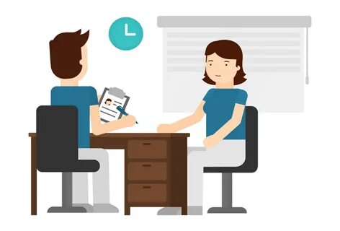

Подготовьтесь!

Документы, которые могут понадобиться на собеседовании:
- паспорт;
- диплом об образовании с вкладышем;
- дипломы о дополнительном образовании, удостоверения, сертификаты об окончании курсов.
Советуем Вам перед собеседованием собрать максимум информации об организации, к которую Вы идете на собеседование. Ознакомьтесь с историей и направлениями деятельности организации. Проанализируйте, насколько ваша квалификация соответствует должности.

Дресс – код!

Уточните форму одежды организации, оденьтесь соответственно. Яркие цвета неуместны. Одежда должна соответствовать той должности, на которую Вы претендуете. Пусть первое впечатление о вас будет благоприятным. Чистые волосы и ногти, начищенная обувь обязательно произведут необходимое положительное впечатление на работодателя.
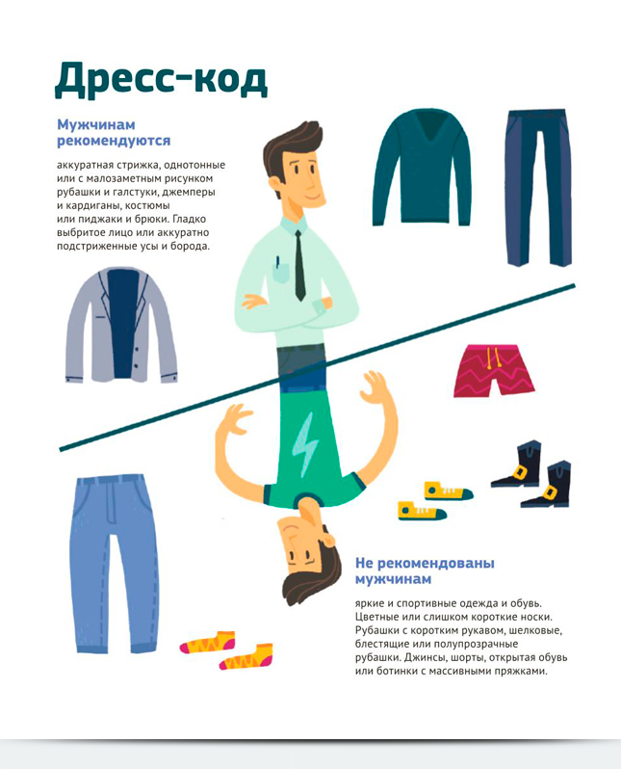
Встреча

Продумайте маршрут, будьте пунктуальны. Постарайтесь прийти на встречу чуть раньше назначенного времени. Войдя в организацию, обязательно поздоровайтесь, попросите сообщить о вашем приходе. Отключите мобильный телефон.

Прежде чем начать говорить, сядьте поудобнее и внутренне расслабьтесь, посчитав до 10. Избегайте закрытых поз, активных жестов. Внутренне улыбайтесь и смотрите в глаза собеседника, не перебивайте. Делайте пометки в блокноте. Отвечайте на вопрос тогда, когда поймете, о чем вас спросили. Говорите только правду, избегайте и излишней скромности, и явной саморекламы.
Соблюдайте правило «краткость – сестра таланта», но при этом остерегайтесь скупой речи.
Если работодатель уже знаком с вашим резюме, постарайтесь его не пересказывать – остановитесь на деталях.
Отвечая на вопрос, старайтесь не говорить более 2-3 минут. Этого времени хватит, чтобы целиком осветить наиболее важную информацию по самому объемному вопросу.
Избегайте односложные ответы «да» и «нет», а также тихого голоса, которые создадут впечатление неуверенности в себе.
Рассказывайте о достижениях в цифрах и фактах. Используйте глаголы «выполнил(а), разработал(а), внедрил(а).
Постарайтесь не переборщить при описании своих знаний, умений и навыков. Хвалить себя нужно, не перестарайтесь.
Ваша задача продемонстрировать свои сильные стороны и возможности как работника, а также убедить работодателя в своих преимуществах как работника и принять решение о трудоустройстве.
По окончании собеседования прощаясь с работодателем, обязательно поблагодарите за уделенное время, вне зависимости от окончательного решения, которое он сделает.
И помните, даже маленькая яма может стать началом великолепного трамплина!

Успехов Вам!

Центр содействия трудоустройству выпускников и развития карьеры

ГПОАУ АО
«Амурский аграрный колледж»,
корпус Б – кабинет 211

Тел. 660-159

Сайт: www.amak-bl.ru

Инстаграм: @amak.mediacenter

Как успешно
пройти
собеседование

Благовещенск, 2022

